建筑全能耗报告书
公共建筑
校园食堂微生态改造工程
设计编号：

工程地点 | ： | 山西-大同
建设单位 | ： | 山西大同大学
设计单位 | ： | 山西大同大学建筑协会
设计人 | ：
校对人 | ：
审定人 | ：
报告日期 | : | 2025年12月29日

采用软件 | : 能耗计算BESI2025 | 
软件版本 | : 20250505(PLUS)
正版授权码 | : T15296623141
研发单位 | : 北京绿建软件股份有限公司

目 录

1 建筑概况 4
2 计算依据 4
3 软件介绍 4
4 气象数据 5
4.1 气象地点 5
4.2 逐日干球温度表 5
4.3 逐月辐照量表 5
4.4 峰值工况 5
5 围护结构 6
5.1 工程材料 6
5.2 围护结构作法简要说明 6
5.3 体形系数 6
5.4 窗墙比 7
5.5 天窗 7
5.6 屋顶 7
5.7 外墙 8
5.8 挑空楼板 9
5.9 地下车库与供暖房间之间的楼板 9
5.10 采暖与非采暖隔墙 9
5.11 外窗热工 9
5.12 周边地面 10
5.13 采暖地下室外墙 11
5.14 变形缝 11
5.15 可开启窗扇 11
6 围护结构概况 11
7 房间类型 12
7.1 房间参数表 12
7.2 作息时间表 12
8 系统类型 12
8.1 系统分区 12
8.2 热回收参数 12
9 供暖系统 12
9.1 默认热源 12
10 空调风机 13
10.1 独立新排风 13
11 照明 13
12 插座设备 13
13 排风机 13
14 光伏发电 14
15 计算结果 14
15.1 负荷分项统计 14
15.2 逐月负荷表 15
15.3 逐月电耗 16
15.4 全年能耗 17
16 附录 19
16.1 工作日/节假日人员逐时在室率(%) 19
16.2 工作日/节假日照明开关时间表(%) 19
16.3 工作日/节假日设备逐时使用率(%) 19
16.4 工作日/节假日空调系统运行时间表(1:开,0:关) 20
16.5 工作日/节假日新风运行时间表(%) 20

建筑概况
工程名称 | 校园食堂微生态改造工程
工程地点 | 山西-大同
地理位置 | 北纬：40.12° | 东经：113.30°
计算建筑面积(m²) | 地上1331 地下0
建筑层数 | 地上2 地下0
建筑高度（m） | 地上8.0 地下0.0
计算建筑体积(m³) | 9387.54
计算建筑外表面积(m²) | 1676.18
北向角度 | 90
结构类型 | 钢结构
外墙太阳辐射吸收系数 | 0.79
屋顶太阳辐射吸收系数 | 0.79
控温期 | 供暖期:11.15-3.15

计算依据
1. 《绿色建筑评价标准》(GB/T50378-2019)
2. 《民用建筑绿色性能计算标准》(JGJ/T 449-2018)
3. 《建筑能效标识技术标准》(JGJ/T 288-2012)
4. 《建筑节能与可再生能源利用通用规范》GB55015-2021
5. 《公共建筑节能设计标准》GB50189-2015
6. 《民用建筑热工设计规范》GB50176-2016
7. 《建筑幕墙、门窗通用技术条件》GB/T31433-2015

软件介绍
本报告内容由能耗计算BESI2025计算并输出，能耗计算BESI以CAD为平台，内置DOE2内核，可与建筑节能模型无缝对接，精准快速得到动态理想负荷，完美支持从《建筑能效标识技术标准》到《绿色建筑评价标准》要求的节能率，以及建筑全能耗的计算；软件充分考虑工程实际需求，从冷热源、输配水泵到末端风机，覆盖了常见暖通设备的能耗计算；并支持灵活的采暖供冷期、系统划分、运行策略设置等功能以及强大的结果数据分析。

气象数据

气象地点
山西-大同, 《建筑节能气象参数标准》

逐日干球温度表
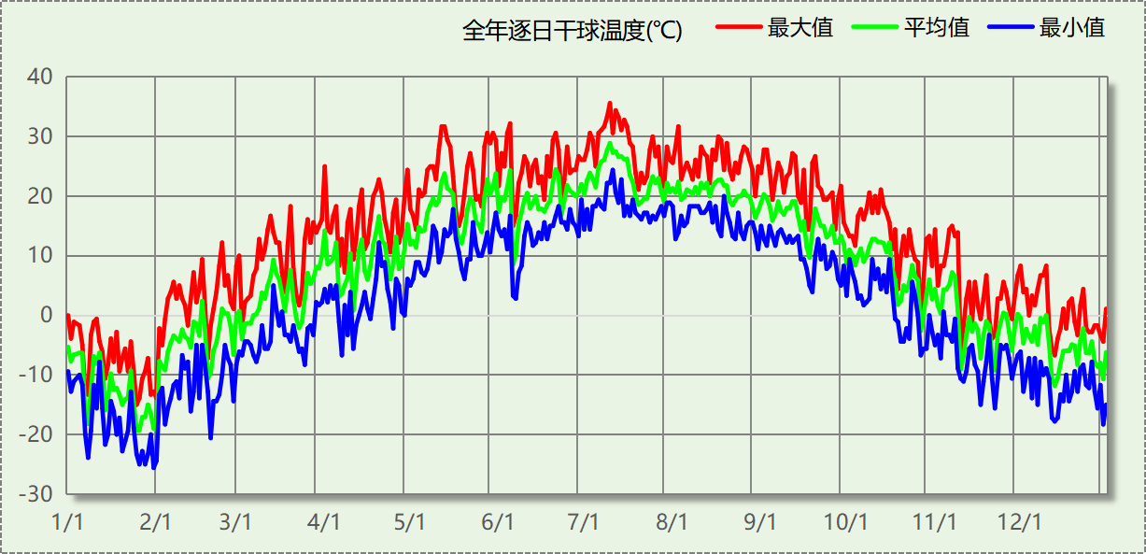

逐月辐照量表
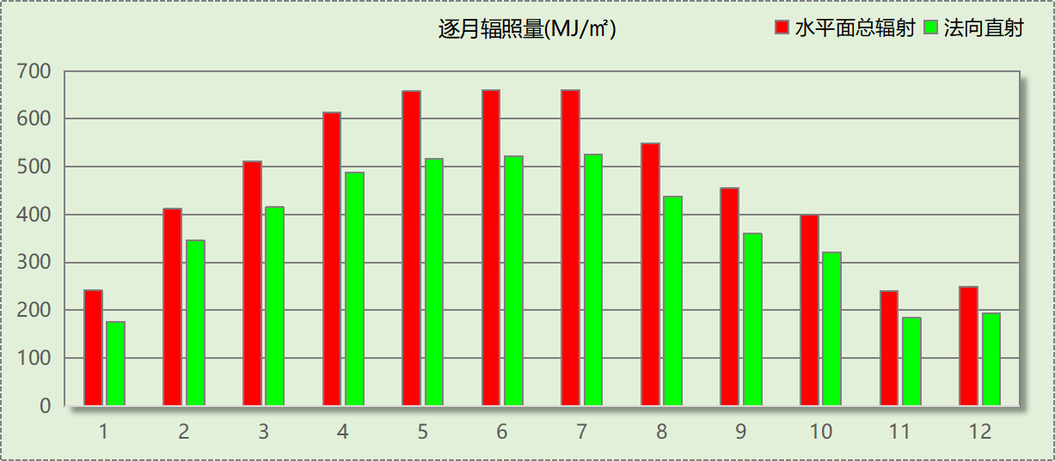

峰值工况
气象数据 | 时刻 | 干球温度(℃) | 湿球温度(℃) | 含湿量(g/kg) | 焓值(kj/kg)
最热 | 07月09日15时 | 35.6 | 19.4 | 9.4 | 59.8
最冷 | 01月30日06时 | -25.6 | -25.6 | 0.2 | -25.2

围护结构

工程材料
材料名称 | 导热系数  λ | 蓄热系数  S | 密度  ρ | 比热容  Cp | 蒸汽渗透  系数u | 数据来源
材料名称 | W/(m.K) | W/(㎡.K) | kg/m³ | J/(kg.K) | g/(m.h.kPa) | 数据来源
水泥砂浆 | 0.930 | 11.370 | 1800.0 | 1050.0 | 0.0210
石灰砂浆 | 0.810 | 10.070 | 1600.0 | 1050.0 | 0.0443
钢筋混凝土 | 1.740 | 17.200 | 2500.0 | 920.0 | 0.0158
碎石、卵石混凝土(ρ=2300) | 1.510 | 15.360 | 2300.0 | 920.0 | 0.0173
挤塑聚苯乙烯泡沫塑料（带表皮） | 0.030 | 0.340 | 35.0 | 1380.0 | 0.0000
加气混凝土、泡沫混凝土(ρ=700) | 0.180 | 3.100 | 700.0 | 1050.0 | 0.0998

围护结构作法简要说明
1. 屋顶：屋顶构造一 (K=0.774,D=3.691)：（由上到下）
碎石、卵石混凝土(ρ=2300) 40mm＋挤塑聚苯乙烯泡沫塑料（带表皮） 20mm＋水泥砂浆 20mm＋加气混凝土、泡沫混凝土(ρ=700) 80mm＋钢筋混凝土 120mm＋石灰砂浆 20mm
2. 外墙：外墙构造一 (K=1.126,D=2.941)：（由外到内）
水泥砂浆 20mm＋挤塑聚苯乙烯泡沫塑料（带表皮） 20mm＋水泥砂浆 20mm＋钢筋混凝土 200mm＋石灰砂浆 20mm
3. 外窗构造：12A钢铝单框双玻窗（平均） (K=3.900)：
传热系数3.900W/㎡.K，窗太阳得热系数0.653
4. 周边地面：周边地面构造一 (K=4.988,D=1.431)：
水泥砂浆 20mm＋钢筋混凝土 120mm

体形系数

体形系数
外表面积(㎡) | 1676.18
建筑体积(m3) | 9387.54
体形系数 | 0.18

楼层信息表
楼层 | 层高(m) | 建筑面积(㎡) | 外表面积(㎡) | 计算体积(m3)
1 | 4.000 | 747.16 | 451.34 | 2988.63
2 | 4.000 | 584.26 | 640.61 | 6398.91
屋顶 | － | － | 584.24 | －
合计 | 8.00 | 1331.41 | 1676.18 | 9387.54

窗墙比

窗墙比
朝向 | 立面 | 窗面积(㎡) | 墙面积(㎡) | 窗墙比
南向 | 南-默认立面 | 37.44 | 279.50 | 0.13
北向 | 北-默认立面 | 56.88 | 279.50 | 0.20
东向 | 东-默认立面 | 21.92 | 168.00 | 0.13
西向 | 西-默认立面 | 26.64 | 168.00 | 0.16

外窗表
朝向 | 立面 | 编号 | 尺寸 | 楼层 | 数量 | 单个面积  （㎡） | 合计面积  （㎡） | 总面积  （㎡）
南向 | 南-默认立面 |  | 2.40×2.10 | 1 | 4 | 5.04 | 20.16 | 37.44
南向 | 南-默认立面 |  | 2.40×1.80 | 2 | 4 | 4.32 | 17.28 | 37.44
北向 | 北-默认立面 |  | 2.40×2.10 | 1 | 7 | 5.04 | 35.28 | 56.88
北向 | 北-默认立面 |  | 2.40×1.80 | 2 | 5 | 4.32 | 21.60 | 56.88
东向 | 东-默认立面 |  | 4.53×1.50 | 2 | 2 | 6.79 | 13.58 | 21.92
东向 | 东-默认立面 |  | 5.57×1.50 | 2 | 1 | 8.35 | 8.35 | 21.92
西向 | 西-默认立面 |  | 1.80×1.80 | 1~2 | 2 | 3.24 | 6.48 | 26.64
西向 | 西-默认立面 |  | 2.40×2.10 | 1~2 | 4 | 5.04 | 20.16 | 26.64

天窗

天窗屋顶比
本工程无此项围护结构

天窗类型
本工程无此项围护结构

屋顶

屋顶构造一
材料名称  （由上到下） | 厚度δ | 导热系数λ | 蓄热系数S | 修正  系数 | 热阻R | 热惰性  指标
材料名称  （由上到下） | (mm) | W/(m.K) | W/(㎡.K) | α | (㎡K)/W | D=R*S
碎石、卵石混凝土(ρ=2300) | 40 | 1.510 | 15.360 | 1.00 | 0.026 | 0.407
挤塑聚苯乙烯泡沫塑料（带表皮） | 20 | 0.030 | 0.340 | 1.20 | 0.556 | 0.227
水泥砂浆 | 20 | 0.930 | 11.370 | 1.00 | 0.022 | 0.245
加气混凝土、泡沫混凝土(ρ=700) | 80 | 0.180 | 3.100 | 1.00 | 0.444 | 1.378
钢筋混凝土 | 120 | 1.740 | 17.200 | 1.00 | 0.069 | 1.186
石灰砂浆 | 20 | 0.810 | 10.070 | 1.00 | 0.025 | 0.249
各层之和∑ | 300 | － | － | － | 1.142 | 3.691
外表面太阳辐射吸收系数 | 0.79[默认]
传热系数K=1/(0.15+∑R) | 0.77

外墙

外墙相关构造

外墙构造一
材料名称  （由外到内） | 厚度δ | 导热系数λ | 蓄热系数S | 修正  系数 | 热阻R | 热惰性  指标
材料名称  （由外到内） | (mm) | W/(m.K) | W/(㎡.K) | α | (㎡K)/W | D=R*S
水泥砂浆 | 20 | 0.930 | 11.370 | 1.00 | 0.022 | 0.245
挤塑聚苯乙烯泡沫塑料（带表皮） | 20 | 0.030 | 0.340 | 1.20 | 0.556 | 0.227
水泥砂浆 | 20 | 0.930 | 11.370 | 1.00 | 0.022 | 0.245
钢筋混凝土 | 200 | 1.740 | 17.200 | 1.00 | 0.115 | 1.977
石灰砂浆 | 20 | 0.810 | 10.070 | 1.00 | 0.025 | 0.249
各层之和∑ | 280 | － | － | － | 0.738 | 2.941
外表面太阳辐射吸收系数 | 0.79[默认]
传热系数K=1/(0.15+∑R) | 1.13
考虑线性热桥后K | 1.13 + 0.00/729.97 = 1.13

标准指定的外墙平均传热系数计算方法
采用基于二维传热计算的线性传热系数方法，一个单元墙体的平均传热系数用下式计算：
$K_{m}=K+\frac{\sum{ψ_{j}l_{j}}}{A}$ W/(m²K) （B.0.1）
式中 K_{m} —— 单元墙体的平均传热系数，W/(m²K)；
K —— 单元墙体的主断面传热系数，W/(m²K)；
ψ_{j} —— 单元墙体上的第j个结构性热桥的线传热系数，W/(mK)；
l_{j} —— 单元墙体第j个结构性热桥的计算长度，m；
A —— 单元墙体的面积， m²

外墙平均热工特性
1. 南向
构造名称 | 构件  类型 | 面积(㎡) | 面积所占比例 | 传热系数K  W / (㎡K) | 热惰性  指标D | 太阳辐射  吸收系数
外墙构造一 | 主墙体 | 225.86 | 1.000 | 1.13 | 2.94 | 0.79
考虑线性热桥后K | 1.13 + 0.00/225.86 = 1.13
2. 北向
构造名称 | 构件  类型 | 面积(㎡) | 面积所占比例 | 传热系数K  W / (㎡K) | 热惰性  指标D | 太阳辐射  吸收系数
外墙构造一 | 主墙体 | 220.73 | 1.000 | 1.13 | 2.94 | 0.79
考虑线性热桥后K | 1.13 + 0.00/220.73 = 1.13
3. 东向
构造名称 | 构件  类型 | 面积(㎡) | 面积所占比例 | 传热系数K  W / (㎡K) | 热惰性  指标D | 太阳辐射  吸收系数
外墙构造一 | 主墙体 | 142.03 | 1.000 | 1.13 | 2.94 | 0.79
考虑线性热桥后K | 1.13 + 0.00/142.03 = 1.13
4. 西向
构造名称 | 构件  类型 | 面积(㎡) | 面积所占比例 | 传热系数K  W / (㎡K) | 热惰性  指标D | 太阳辐射  吸收系数
外墙构造一 | 主墙体 | 141.36 | 1.000 | 1.13 | 2.94 | 0.79
考虑线性热桥后K | 1.13 + 0.00/141.36 = 1.13
5. 总体
构造名称 | 构件  类型 | 面积(㎡) | 面积所占比例 | 传热系数K  W / (㎡K) | 热惰性  指标D | 太阳辐射  吸收系数
外墙构造一 | 主墙体 | 729.97 | 1.000 | 1.13 | 2.94 | 0.79
考虑线性热桥后K | 1.13 + 0.00/729.97 = 1.13

挑空楼板
本工程无此项围护结构

地下车库与供暖房间之间的楼板
本工程无此项围护结构

采暖与非采暖隔墙
本工程无此项围护结构

外窗热工

外窗构造
序号 | 构造名称 | 构造  编号 | 传热系数 | 窗太阳  得热系数 | 可见光透射比
1 | 12A钢铝单框双玻窗（平均） | 18 | 3.90 | 0.65 | 0.800
1 | 12A钢铝单框双玻窗（平均） | 窗编号
1 | 备注：来源《民用建筑热工设计规范》

平均传热系数
1. 南向：
南-默认立面
序号 | 门窗  编号 | 楼层 | 数量 | 单个面积  （㎡） | 总面积  （㎡） | 构造  编号 | 传热系数
1 |  | 1 | 4 | 5.04 | 20.16 | 18 | 3.900
2 |  | 2 | 4 | 4.32 | 17.28 | 18 | 3.900
立面总面积(㎡) |  |  | 37.44 | 立面平均传热系数 |  |  | 3.900
2. 北向：
北-默认立面
序号 | 门窗  编号 | 楼层 | 数量 | 单个面积  （㎡） | 总面积  （㎡） | 构造  编号 | 传热系数
1 |  | 1 | 7 | 5.04 | 35.28 | 18 | 3.900
2 |  | 2 | 5 | 4.32 | 21.60 | 18 | 3.900
立面总面积(㎡) |  |  | 56.88 | 立面平均传热系数 |  |  | 3.900

3. 东向：
东-默认立面
序号 | 门窗  编号 | 楼层 | 数量 | 单个面积  （㎡） | 总面积  （㎡） | 构造  编号 | 传热系数
1 |  | 2 | 2 | 6.79 | 13.58 | 18 | 3.900
2 |  | 2 | 1 | 8.35 | 8.35 | 18 | 3.900
立面总面积(㎡) |  |  | 21.92 | 立面平均传热系数 |  |  | 3.900

4. 西向：
西-默认立面
序号 | 门窗  编号 | 楼层 | 数量 | 单个面积  （㎡） | 总面积  （㎡） | 构造  编号 | 传热系数
1 |  | 1~2 | 2 | 3.24 | 6.48 | 18 | 3.900
2 |  | 1~2 | 4 | 5.04 | 20.16 | 18 | 3.900
立面总面积(㎡) |  |  | 26.64 | 立面平均传热系数 |  |  | 3.900

总体热工性能
朝向 | 立面 | 面积 | 传热系数 | 综合太阳得热系数 | 窗墙比
南向 | 南-默认立面 | 37.44 | 3.90 | 0.39 | 0.13
北向 | 北-默认立面 | 56.88 | 3.90 | 0.39 | 0.20
东向 | 东-默认立面 | 21.92 | 3.90 | 0.39 | 0.13
西向 | 西-默认立面 | 26.64 | 3.90 | 0.39 | 0.16
综合平均 |  | 142.88 | 3.90 | 0.39 | 0.16
注：本表所统计的外窗包含凸窗。

周边地面

周边地面构造一
材料名称 | 厚度δ | 导热系数λ | 蓄热系数S | 修正  系数 | 热阻R | 热惰性  指标
材料名称 | (mm) | W/(m.K) | W/(㎡.K) | α | (㎡K)/W | D=R*S
水泥砂浆 | 20 | 0.930 | 11.370 | 1.00 | 0.022 | 0.245
钢筋混凝土 | 120 | 1.740 | 17.200 | 1.00 | 0.069 | 1.186
各层之和∑ | 140 | － | － | － | 0.090 | 1.431
保温材料层R | 0.00
备注：用灰色显示的材料是非保温材料。

采暖地下室外墙
本工程无此项围护结构

变形缝
本工程无此项围护结构

可开启窗扇
楼层 | 房间编号 | 房间类型 | 门窗类型 | 门窗编号 | 开启比例 | 可开启窗扇
1 | 1003(最不利房间) | 普通办公室 | 外窗 | 未编号 | 0.30 | 有可开启窗扇
1 | 1003(最不利房间) | 普通办公室 | 外窗 | 未编号 | 0.30 | 有可开启窗扇

围护结构概况

 |  |  | 设计建筑
屋顶传热系数K  和热情性指标 D |  |  | 0.77  3.69
外墙传热系数K  和热情性指标 D |  |  | 1.13  2.94
挑空(或架空)楼板传热系数K  和热惰性指标 D |  |  | －  －
天窗传热系数K  和太阳得热系数 SHGC |  |  | －  －
外窗（包括透明幕墙） | 朝向 | 立面 | 窗墙比 | 传热系数
外窗（包括透明幕墙） | 南向 | 南-默认立面 | 0.13 | 3.90
外窗（包括透明幕墙） | 北向 | 北-默认立面 | 0.20 | 3.90
外窗（包括透明幕墙） | 东向 | 东-默认立面 | 0.13 | 3.90
外窗（包括透明幕墙） | 西向 | 西-默认立面 | 0.16 | 3.90

房间类型

房间参数表
房间类型 | 空调  温度℃ | 供暖  温度℃ | 新风量 | 渗透风  换气次数 | 人员密度 | 照明功率 | 插座设备  功率
办公-普通办公室 | 26 | 20 | 30(m³/h.人) | 0(次/h) | 8(㎡/人) | 8(W/㎡) | 15(W/㎡)
餐厅 | 26 | 18 | 30(m³/h.人) | 0(次/h) | 2.5(㎡/人) | 9(W/㎡) | 15(W/㎡)

作息时间表
详见附录

系统类型

系统分区
系统编号 | 系统类型 | 面积(㎡) | 包含的房间
自动 | 地暖/辐射板采暖/散热器采暖 | 1259.62 | 所有房间

热回收参数
系统编号 | 热回收 | 供冷 |  | 供暖
系统编号 | 热回收 | 回收效率(%) | 启动温(焓)差 | 回收效率(%) | 启动温(焓)差
自动 | 显热回收 | － | － | 75 | 5(℃)

供暖系统

默认热源

供应的系统
系统编号 | 自动

热水锅炉
燃料类型 | 容量  (MW) | 台数 | 累计热负荷  (kWh) | 锅炉  热效率 | 外网热  输送效率 | 天然气消耗(m3) | 折合电耗  (kWh)
燃气 | 0.70 | 2 | 58902 | 0.95 | 0.92 | 6828.17 | 22950
天然热值：9.87kWh/m3；天然气折电系数：0.30

热水循环泵
类型 | 调节 | 流量(m3/h) | 扬程(m) | 设计工作效率(%) | 输入功率(kW) | 台数
供暖水泵 | 单速 | 72 | 25 | 85 | 6.6 | 2

热水循环水泵能耗
负荷  率  (%) | 锅炉  负荷  (kW) | 供暖水  泵功率  (kW) | 热水输送  能效比  EHR | 区间  负荷  (kWh) | 区间  时长  (h) | 供暖水  泵电耗  (kWh)
20 | 280 | 3.2 | 0.0114 | 58902 | 850 | 2720
40 | 560 | 4.5 | 0.0080 | 0 | 0 | 0
60 | 840 | 5.2 | 0.0062 | 0 | 0 | 0
80 | 1120 | 5.6 | 0.0050 | 0 | 0 | 0
100 | 1400 | 5.8 | 0.0041 | 0 | 0 | 0
综合 |  |  |  | 58902 | 850 | 2720

空调风机

独立新排风
系统编号 | 新风量  (m³/h) | 单位风量耗功率  W/(m³/h) | 风机功率(W) | 运行时长(h) | 新风电耗(kWh)
自动 | － | － | 500 | 1248 | 624
合计 |  |  |  |  | 624

照明
房间类型 | 单位面积电耗  (kWh/㎡) | 房间数量 | 房间合计面积  (㎡) | 合计电耗  (kWh)
普通办公室 | 11.77 | 8 | 261 | 3069
办公-餐厅 | 13.25 | 2 | 1044 | 13825
总计 |  |  |  | 16894

插座设备
房间类型 | 单位面积电耗  (kWh/㎡) | 房间数量 | 房间合计面积  (㎡) | 合计电耗  (kWh)
普通办公室 | 30.88 | 8 | 261 | 8049
办公-餐厅 | 30.88 | 2 | 1044 | 32232
总计 |  |  |  | 40280

排风机
额定功率  (kW) | 台数 | 使用系数 | 运行时间  (h/天) | 年运行天数 | 全年电耗  (kWh)
0.5 | 4 | 0.8 | 5 | 240 | 1920
总计 |  |  |  |  | 1920
注：此类风机指非空调区域排风机

光伏发电
日照辐照量(kJ/㎡.天)：18035，年运行天数：365
光伏板面积  (㎡) | 光电转换  效率(%) | 光伏系统  效率(%) | 光伏电池性能衰减修正系数 | 全年供电  (kWh)
700 | 90 | 90 | 0.1 | 103679
总计 |  |  |  | 103679

计算结果

负荷分项统计
分类 | 围护传热 | 室内得热 | 窗日射 | 不利  新风/渗透 | 有利  新风/渗透 | 热回收 | 合计
供暖(kWh/㎡) | -31.91 | 18.56 | 4.42 | -79.75 | — | 44.44 | -44.24
供冷(kWh/㎡) | 0.00 | 0.00 | 0.00 | 0.00 | 0.00 | 0.00 | 0.00
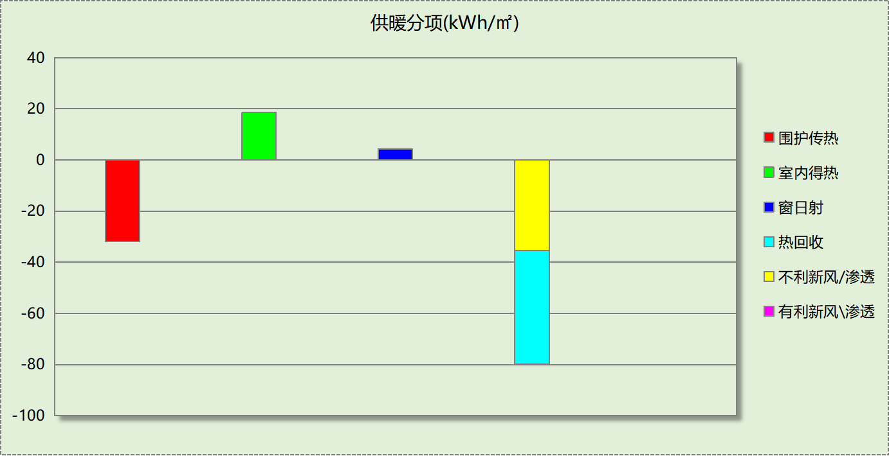
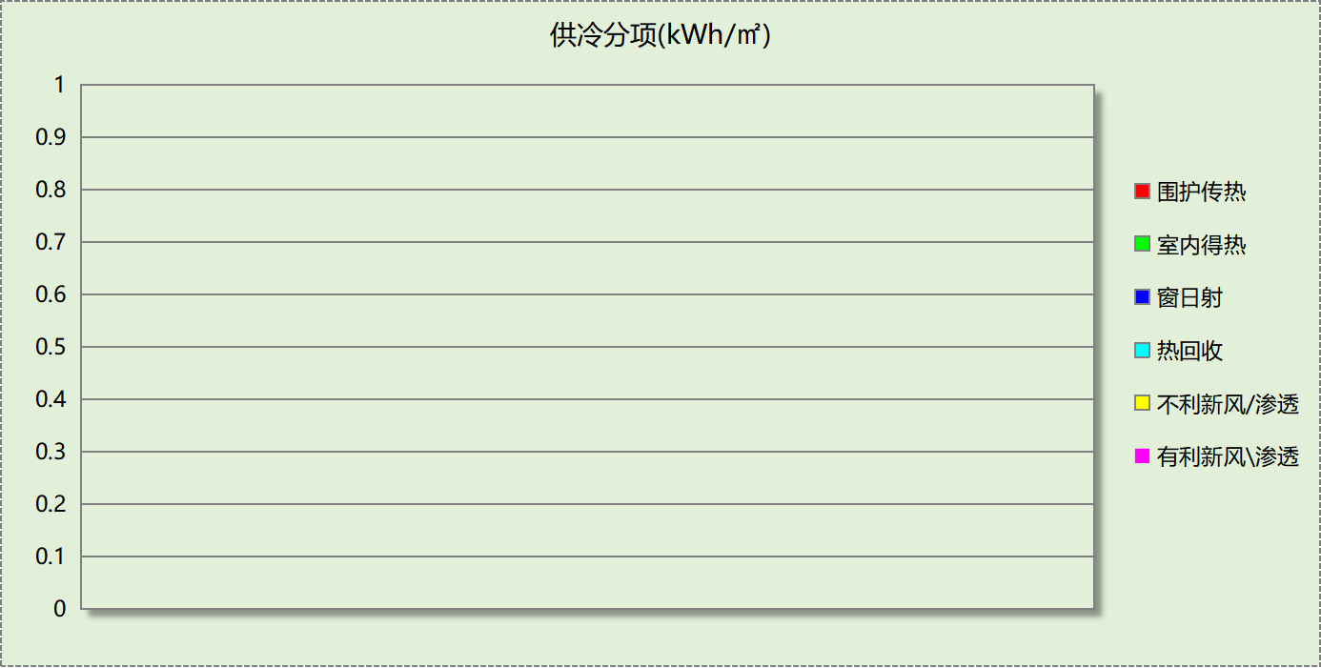

逐月负荷表
月份 | 供暖(kWh) | 供冷(kWh) | 热负荷  峰值(kW) | 热负荷  峰值时刻 | 冷负荷  峰值(kW) | 冷负荷  峰值时刻
1月 | 15301 | 0 | 215.022 | 1月7日8时 | 0.000 | --
2月 | 0 | 0 | 0.000 | -- | 0.000 | --
3月 | 10516 | 0 | 215.501 | 3月4日8时 | 0.000 | --
4月 | 0 | 0 | 0.000 | -- | 0.000 | --
5月 | 0 | 0 | 0.000 | -- | 0.000 | --
6月 | 0 | 0 | 0.000 | -- | 0.000 | --
7月 | 0 | 0 | 0.000 | -- | 0.000 | --
8月 | 0 | 0 | 0.000 | -- | 0.000 | --
9月 | 0 | 0 | 0.000 | -- | 0.000 | --
10月 | 0 | 0 | 0.000 | -- | 0.000 | --
11月 | 9418 | 0 | 137.433 | 11月18日8时 | 0.000 | --
12月 | 23668 | 0 | 176.241 | 12月30日8时 | 0.000 | --
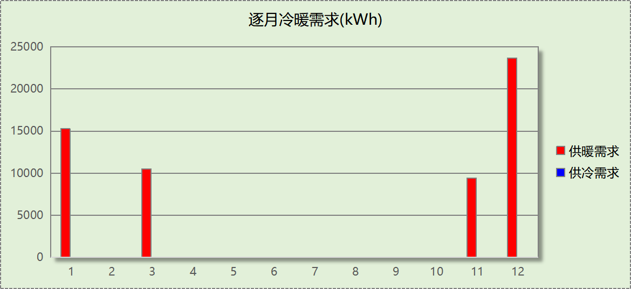
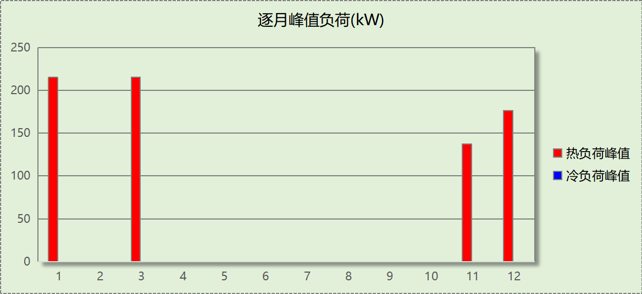

逐月电耗
注:供冷供暖为冷热源及输配水泵电耗，热水为扣减太阳能后电耗，所有数据单位kWh/㎡。
月 | 供冷 | 供暖 | 空调风机 | 照明 | 插座设备 | 排风机 | 电梯 | 热水
1 | 0.00 | 4.88 | 0.08 | 0.52 | 1.24 | 1.44 | 0.00 | 0.00
2 | 0.00 | 0.00 | 0.00 | 0.00 | 0.00 | 1.44 | 0.00 | 0.00
3 | 0.00 | 3.48 | 0.09 | 1.16 | 2.76 | 1.44 | 0.00 | 0.00
4 | 0.00 | 0.00 | 0.00 | 1.22 | 2.90 | 1.44 | 0.00 | 0.00
5 | 0.00 | 0.00 | 0.00 | 1.27 | 3.04 | 1.44 | 0.00 | 0.00
6 | 0.00 | 0.00 | 0.00 | 1.10 | 2.62 | 1.44 | 0.00 | 0.00
7 | 0.00 | 0.00 | 0.00 | 1.33 | 3.18 | 1.44 | 0.00 | 0.00
8 | 0.00 | 0.00 | 0.00 | 1.27 | 3.04 | 1.44 | 0.00 | 0.00
9 | 0.00 | 0.00 | 0.00 | 1.16 | 2.76 | 1.44 | 0.00 | 0.00
10 | 0.00 | 0.00 | 0.00 | 1.16 | 2.76 | 1.44 | 0.00 | 0.00
11 | 0.00 | 3.16 | 0.10 | 1.22 | 2.90 | 1.44 | 0.00 | 0.00
12 | 0.00 | 7.77 | 0.20 | 1.27 | 3.04 | 1.44 | 0.00 | 0.00
合计 | 0.00 | 19.28 | 0.47 | 12.69 | 30.25 | 1.44 | 0.00 | 0.00

全年能耗
能耗分类 | 能耗子类 | 设计建筑  (kWh/㎡) | 备注
建筑负荷 | 耗冷量 | 0.00
建筑负荷 | 耗热量 | 44.24
建筑负荷 | 冷热合计 | 44.24
热回收 | 供冷 | 0.00
热回收 | 供暖 | 44.44
热回收 | 冷热合计 | 44.44
供冷电耗  (Ec) | 中央冷源 | 0.00
供冷电耗  (Ec) | 冷却水泵 | 0.00
供冷电耗  (Ec) | 冷冻水泵 | 0.00
供冷电耗  (Ec) | 冷却塔 | 0.00
供冷电耗  (Ec) | 多联机/单元式空调 | 0.00
供冷电耗  (Ec) | 供冷合计 | 0.00
供暖电耗  (Eh) | 中央热源 | 17.24
供暖电耗  (Eh) | 供暖水泵 | 2.04
供暖电耗  (Eh) | 热源侧水泵 | 0.00
供暖电耗  (Eh) | 多联机/单元式热泵/壁挂炉 | 0.00
供暖电耗  (Eh) | 供暖合计 | 19.28
空调风机电耗  (Ef) | 新排风 | 0.47
空调风机电耗  (Ef) | 风机盘管 | 0.00
空调风机电耗  (Ef) | 全空气系统 | 0.00
空调风机电耗  (Ef) | 风机合计 | 0.47
照明电耗(El) |  | 12.69
插座设备电耗(Ej) |  | 30.25
其他电耗(Eo) | 电梯 | 0.00
其他电耗(Eo) | 独立排风机 | 1.44
其他电耗(Eo) | 生活热水 | 0.00 | 扣减了太阳能热水
其他电耗(Eo) | 炊事 | 0.00
其他电耗(Eo) | 其他设备 | 0.00
其他电耗(Eo) | 其他合计 | 1.44
可再生发电  (Er) | 光伏发电(Ep) | 77.87
可再生发电  (Er) | 风力发电(Ew) | 0.00
可再生发电  (Er) | 合计 | 77.87
建筑总能耗(E1)：电耗(kWh/㎡) |  | 0.00 | E1=Ec+Eh+Ef+El +Ej +Eo-Er

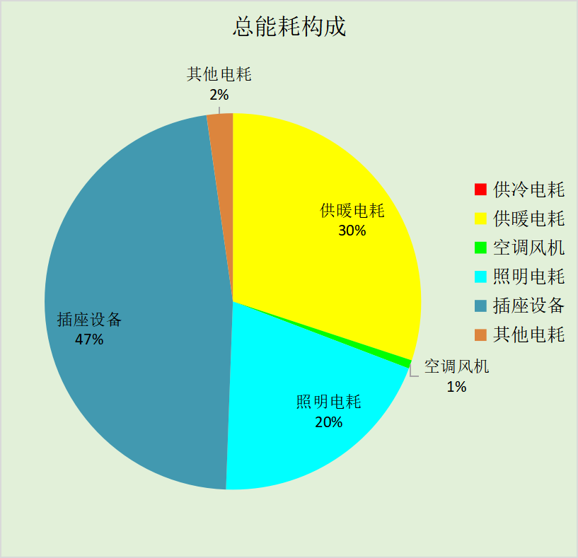

附录

暑假:7.15~8.25; 寒假：1.15~3.1

工作日/节假日人员逐时在室率(%)

房间类型 | 1 | 2 | 3 | 4 | 5 | 6 | 7 | 8 | 9 | 10 | 11 | 12 | 13 | 14 | 15 | 16 | 17 | 18 | 19 | 20 | 21 | 22 | 23 | 24
办公-普通办公室 | 0 | 0 | 0 | 0 | 0 | 0 | 10 | 50 | 100 | 100 | 100 | 30 | 100 | 100 | 100 | 100 | 50 | 20 | 10 | 0 | 0 | 0 | 0 | 0
办公-普通办公室 | 0 | 0 | 0 | 0 | 0 | 0 | 0 | 20 | 45 | 0 | 0 | 0 | 0 | 0 | 0 | 0 | 0 | 0 | 0 | 0 | 0 | 0 | 0 | 0
办公-普通办公室 | 0 | 0 | 0 | 0 | 0 | 0 | 0 | 20 | 45 | 0 | 0 | 0 | 0 | 0 | 0 | 0 | 0 | 0 | 0 | 0 | 0 | 0 | 0 | 0
办公-普通办公室 | 0 | 0 | 0 | 0 | 0 | 0 | 0 | 20 | 45 | 0 | 0 | 0 | 0 | 0 | 0 | 0 | 0 | 0 | 0 | 0 | 0 | 0 | 0 | 0
办公-餐厅 | 0 | 0 | 0 | 0 | 0 | 0 | 10 | 50 | 100 | 100 | 100 | 30 | 100 | 100 | 100 | 100 | 50 | 20 | 10 | 0 | 0 | 0 | 0 | 0
办公-餐厅 | 0 | 0 | 0 | 0 | 0 | 0 | 0 | 20 | 45 | 0 | 0 | 0 | 0 | 0 | 0 | 0 | 0 | 0 | 0 | 0 | 0 | 0 | 0 | 0
办公-餐厅 | 0 | 0 | 0 | 0 | 0 | 0 | 0 | 20 | 45 | 0 | 0 | 0 | 0 | 0 | 0 | 0 | 0 | 0 | 0 | 0 | 0 | 0 | 0 | 0
办公-餐厅 | 0 | 0 | 0 | 0 | 0 | 0 | 0 | 20 | 45 | 0 | 0 | 0 | 0 | 0 | 0 | 0 | 0 | 0 | 0 | 0 | 0 | 0 | 0 | 0

注：第一行：工作日；第二行：节假日；第三行：寒假；第四行：暑假

工作日/节假日照明开关时间表(%)

房间类型 | 1 | 2 | 3 | 4 | 5 | 6 | 7 | 8 | 9 | 10 | 11 | 12 | 13 | 14 | 15 | 16 | 17 | 18 | 19 | 20 | 21 | 22 | 23 | 24
办公-普通办公室 | 10 | 10 | 10 | 10 | 10 | 10 | 10 | 36 | 62 | 56 | 54 | 43 | 53 | 55 | 58 | 67 | 40 | 18 | 10 | 10 | 10 | 10 | 10 | 10
办公-普通办公室 | 0 | 0 | 0 | 0 | 0 | 0 | 0 | 0 | 0 | 0 | 0 | 0 | 0 | 0 | 0 | 0 | 0 | 0 | 0 | 0 | 0 | 0 | 0 | 0
办公-普通办公室 | 0 | 0 | 0 | 0 | 0 | 0 | 0 | 0 | 0 | 0 | 0 | 0 | 0 | 0 | 0 | 0 | 0 | 0 | 0 | 0 | 0 | 0 | 0 | 0
办公-普通办公室 | 0 | 0 | 0 | 0 | 0 | 0 | 0 | 0 | 0 | 0 | 0 | 0 | 0 | 0 | 0 | 0 | 0 | 0 | 0 | 0 | 0 | 0 | 0 | 0
办公-餐厅 | 10 | 10 | 10 | 10 | 10 | 10 | 10 | 36 | 62 | 56 | 54 | 43 | 53 | 55 | 58 | 67 | 40 | 18 | 10 | 10 | 10 | 10 | 10 | 10
办公-餐厅 | 0 | 0 | 0 | 0 | 0 | 0 | 0 | 0 | 0 | 0 | 0 | 0 | 0 | 0 | 0 | 0 | 0 | 0 | 0 | 0 | 0 | 0 | 0 | 0
办公-餐厅 | 0 | 0 | 0 | 0 | 0 | 0 | 0 | 0 | 0 | 0 | 0 | 0 | 0 | 0 | 0 | 0 | 0 | 0 | 0 | 0 | 0 | 0 | 0 | 0
办公-餐厅 | 0 | 0 | 0 | 0 | 0 | 0 | 0 | 0 | 0 | 0 | 0 | 0 | 0 | 0 | 0 | 0 | 0 | 0 | 0 | 0 | 0 | 0 | 0 | 0

注：第一行：工作日；第二行：节假日；第三行：寒假；第四行：暑假

工作日/节假日设备逐时使用率(%)

房间类型 | 1 | 2 | 3 | 4 | 5 | 6 | 7 | 8 | 9 | 10 | 11 | 12 | 13 | 14 | 15 | 16 | 17 | 18 | 19 | 20 | 21 | 22 | 23 | 24
办公-普通办公室 | 0 | 0 | 0 | 0 | 0 | 0 | 10 | 50 | 100 | 100 | 100 | 100 | 100 | 100 | 100 | 100 | 50 | 20 | 10 | 0 | 0 | 0 | 0 | 0
办公-普通办公室 | 0 | 0 | 0 | 0 | 0 | 0 | 0 | 0 | 0 | 0 | 0 | 0 | 0 | 0 | 0 | 0 | 0 | 0 | 0 | 0 | 0 | 0 | 0 | 0
办公-普通办公室 | 0 | 0 | 0 | 0 | 0 | 0 | 0 | 0 | 0 | 0 | 0 | 0 | 0 | 0 | 0 | 0 | 0 | 0 | 0 | 0 | 0 | 0 | 0 | 0
办公-普通办公室 | 0 | 0 | 0 | 0 | 0 | 0 | 0 | 0 | 0 | 0 | 0 | 0 | 0 | 0 | 0 | 0 | 0 | 0 | 0 | 0 | 0 | 0 | 0 | 0
办公-餐厅 | 0 | 0 | 0 | 0 | 0 | 0 | 10 | 50 | 100 | 100 | 100 | 100 | 100 | 100 | 100 | 100 | 50 | 20 | 10 | 0 | 0 | 0 | 0 | 0
办公-餐厅 | 0 | 0 | 0 | 0 | 0 | 0 | 0 | 0 | 0 | 0 | 0 | 0 | 0 | 0 | 0 | 0 | 0 | 0 | 0 | 0 | 0 | 0 | 0 | 0
办公-餐厅 | 0 | 0 | 0 | 0 | 0 | 0 | 0 | 0 | 0 | 0 | 0 | 0 | 0 | 0 | 0 | 0 | 0 | 0 | 0 | 0 | 0 | 0 | 0 | 0
办公-餐厅 | 0 | 0 | 0 | 0 | 0 | 0 | 0 | 0 | 0 | 0 | 0 | 0 | 0 | 0 | 0 | 0 | 0 | 0 | 0 | 0 | 0 | 0 | 0 | 0

注：第一行：工作日；第二行：节假日；第三行：寒假；第四行：暑假

工作日/节假日空调系统运行时间表(1:开,0:关)
采暖期：
系统编号 | 1 | 2 | 3 | 4 | 5 | 6 | 7 | 8 | 9 | 10 | 11 | 12 | 13 | 14 | 15 | 16 | 17 | 18 | 19 | 20 | 21 | 22 | 23 | 24
自动 | 1 | 1 | 1 | 1 | 1 | 1 | 1 | 1 | 1 | 1 | 1 | 1 | 1 | 1 | 1 | 1 | 1 | 1 | 1 | 1 | 1 | 1 | 1 | 1
自动 | 0 | 0 | 0 | 0 | 0 | 0 | 0 | 0 | 0 | 0 | 0 | 0 | 0 | 0 | 0 | 0 | 0 | 0 | 0 | 0 | 0 | 0 | 0 | 0
自动 | 0 | 0 | 0 | 0 | 0 | 0 | 0 | 0 | 0 | 0 | 0 | 0 | 0 | 0 | 0 | 0 | 0 | 0 | 0 | 0 | 0 | 0 | 0 | 0
自动 | 0 | 0 | 0 | 0 | 0 | 0 | 0 | 0 | 0 | 0 | 0 | 0 | 0 | 0 | 0 | 0 | 0 | 0 | 0 | 0 | 0 | 0 | 0 | 0
供冷期：

系统编号 | 1 | 2 | 3 | 4 | 5 | 6 | 7 | 8 | 9 | 10 | 11 | 12 | 13 | 14 | 15 | 16 | 17 | 18 | 19 | 20 | 21 | 22 | 23 | 24
自动 | 0 | 0 | 0 | 0 | 0 | 0 | 0 | 0 | 0 | 0 | 0 | 0 | 0 | 0 | 0 | 0 | 0 | 0 | 0 | 0 | 0 | 0 | 0 | 0
自动 | 0 | 0 | 0 | 0 | 0 | 0 | 0 | 0 | 0 | 0 | 0 | 0 | 0 | 0 | 0 | 0 | 0 | 0 | 0 | 0 | 0 | 0 | 0 | 0
自动 | 0 | 0 | 0 | 0 | 0 | 0 | 0 | 0 | 0 | 0 | 0 | 0 | 0 | 0 | 0 | 0 | 0 | 0 | 0 | 0 | 0 | 0 | 0 | 0
自动 | 0 | 0 | 0 | 0 | 0 | 0 | 0 | 0 | 0 | 0 | 0 | 0 | 0 | 0 | 0 | 0 | 0 | 0 | 0 | 0 | 0 | 0 | 0 | 0

注：第一行：工作日；第二行：节假日；第三行：寒假；第四行：暑假

工作日/节假日新风运行时间表(%)
采暖期：
系统编号 | 1 | 2 | 3 | 4 | 5 | 6 | 7 | 8 | 9 | 10 | 11 | 12 | 13 | 14 | 15 | 16 | 17 | 18 | 19 | 20 | 21 | 22 | 23 | 24
自动 | 100 | 100 | 100 | 100 | 100 | 100 | 100 | 100 | 100 | 100 | 100 | 100 | 100 | 100 | 100 | 100 | 100 | 100 | 100 | 100 | 100 | 100 | 100 | 100
自动 | 0 | 0 | 0 | 0 | 0 | 0 | 0 | 0 | 0 | 0 | 0 | 0 | 0 | 0 | 0 | 0 | 0 | 0 | 0 | 0 | 0 | 0 | 0 | 0
自动 | 0 | 0 | 0 | 0 | 0 | 0 | 0 | 0 | 0 | 0 | 0 | 0 | 0 | 0 | 0 | 0 | 0 | 0 | 0 | 0 | 0 | 0 | 0 | 0
自动 | 0 | 0 | 0 | 0 | 0 | 0 | 0 | 0 | 0 | 0 | 0 | 0 | 0 | 0 | 0 | 0 | 0 | 0 | 0 | 0 | 0 | 0 | 0 | 0
供冷期：

系统编号 | 1 | 2 | 3 | 4 | 5 | 6 | 7 | 8 | 9 | 10 | 11 | 12 | 13 | 14 | 15 | 16 | 17 | 18 | 19 | 20 | 21 | 22 | 23 | 24
自动 | 0 | 0 | 0 | 0 | 0 | 0 | 0 | 0 | 0 | 0 | 0 | 0 | 0 | 0 | 0 | 0 | 0 | 0 | 0 | 0 | 0 | 0 | 0 | 0
自动 | 0 | 0 | 0 | 0 | 0 | 0 | 0 | 0 | 0 | 0 | 0 | 0 | 0 | 0 | 0 | 0 | 0 | 0 | 0 | 0 | 0 | 0 | 0 | 0
自动 | 0 | 0 | 0 | 0 | 0 | 0 | 0 | 0 | 0 | 0 | 0 | 0 | 0 | 0 | 0 | 0 | 0 | 0 | 0 | 0 | 0 | 0 | 0 | 0
自动 | 0 | 0 | 0 | 0 | 0 | 0 | 0 | 0 | 0 | 0 | 0 | 0 | 0 | 0 | 0 | 0 | 0 | 0 | 0 | 0 | 0 | 0 | 0 | 0

注：第一行：工作日；第二行：节假日；第三行：寒假；第四行：暑假

